华中科技大学计算机学院
《计算机通信与网络》实验报告

班级 CS1804 姓名 彭子晨 学号 U201814755

项目 | Socket编程  （40%） | 数据可靠传输协议设计  （20%） | CPT组网  （20%） | 平时成绩(20%) | 总分
得分

教师评语：

教师签名：
给分日期：
目 录
实验一 Socket编程实验 1
1.1 环境 1
1.2 系统功能需求 1
1.3 系统设计 2
1.4 系统实现 2
1.5 系统测试及结果说明 3
1.6其它需要说明的问题 7
1.7 参考文献 7
心得体会与建议 8
2.1 心得体会 8
2.2 建议 8
附录：实验一源代码 9

实验一 Socket编程实验

1.1 环境

1.1.1 开发平台
（1）处理器：Intel(R)Core(TM)i5-10210U CPU
（2）内存：16G
（3）操作系统：Microsoft Windows 10 家庭中文版
（4）编译器：Visual Studio 2019

1.1.2 运行平台
Windows下直接运行Test1_Socket.exe，然后通过任意浏览器输入URL即可运行。

1.2 系统功能需求
题目：
编写一个Web服务器软件，要求如下：
基本要求：
- 可配置Web服务器的监听地址、监听端口和主目录；
- 能够单线程处理一个请求。当一个客户（浏览器,输入URL：http://202.103.2.3/index.html）连接时创建一个连接套接字；
- 从连接套接字接收http请求报文，并根据请求报文的确定用户请求的网页文件；
- 从服务器的文件系统获得请求的文件。 创建一个由请求的文件组成的http响应报文。；
- 经TCP连接向请求的浏览器发送响应，浏览器可以正确显示网页的内容；
- 服务可以启动和关闭。
高级要求：
- 能够传输包含多媒体（如图片）的网页给客户端，并能在客户端正确显示；
- 在服务器端的屏幕上输出请求的来源（IP地址、端口号和HTTP请求命令行）；
- 在服务器端的屏幕上能够输出对每一个请求处理的结果；
- 对于无法成功定位文件的请求，根据错误原因，作相应错误提示，并具备一定的异常情况处理能力。

1.3 系统设计
系统功能次序划分：
- 监听连接；
- 接收客户端请求；
- 解释请求；
- 返回应答文件。

1.4 系统实现

1.4.1 监听连接
（1）使用WSAStartup()进行初始化工作；
（2）使用socket()函数创建套接字serverSocket；
（3）给addr设置IP和端口,绑定addr和serverSocket；
（4）开始监听serverSocket；
（5）创建会话套接字sessionSocket，用于保存会话内容；
（6）如果创建、发送等过程内有错误则打印出错信息。

1.4.2 接收客户端请求
（1）进入while(true)的循环，等待客户端的连接请求；
（2）使用accept()函数，每当收到客户端连接请求，创建新的会话SOCKET，保存在sessionSocket中；
（3）如果创建socket有错误则跳出循环并打印出错信息。

1.4.3 解释请求并返回应答文件
（1）使用recv()函数接收来自客户端的数据并放到clientData数组内，打印出数据信息；
（2）利用split_filename函数分割数据，获得数据中的文件名；
（2.1）split_filename通过判断“ /”的存在，将“/”的下一个字符作为文件名的开头；
（2.2）将一直到下一个空格为止的内容作为文件名存储到file_name数组中，得到文件名。
（3）通过http_send_response函数，该函数前半部分功能为解析客户端发来的请求，后半部分为返回应答文件；
（3.1）通过分割字符串的方式，将file_name的“.”之后的后缀名放入suffix数组中；
（3.2）将suffix与预先存储的文件类型对应比较，以确定文件类型；
（3.3）根据文件名和类型进行各种情况判断，确定对应文件的文件名以及响应信息；
（3.4）构造响应首部，加入文件长度、content-type等信息，向客户端发送响应信息；
（3.5）用send函数发送对应文件，发送完毕后关闭文件；
（3.6）如果存在比较、发送错误则返回对应错误信息，退出函数。

1.5 系统测试及结果说明

1.5.1 系统测试环境
操作系统：Microsoft Windows 10 家庭中文版;
浏览器：Google Chrome 87.0.4280.88(正式版本)(64位);

1.5.2 测试结果
（1）设置端口号为“8877”，如图1-1所示；
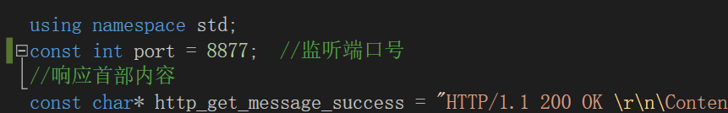
图1-1 设置端口号
（2）（Win）打开命令提示符界面，输入“ipconfig”获得IP地址为：10.11.188.255，如图1-2所示；
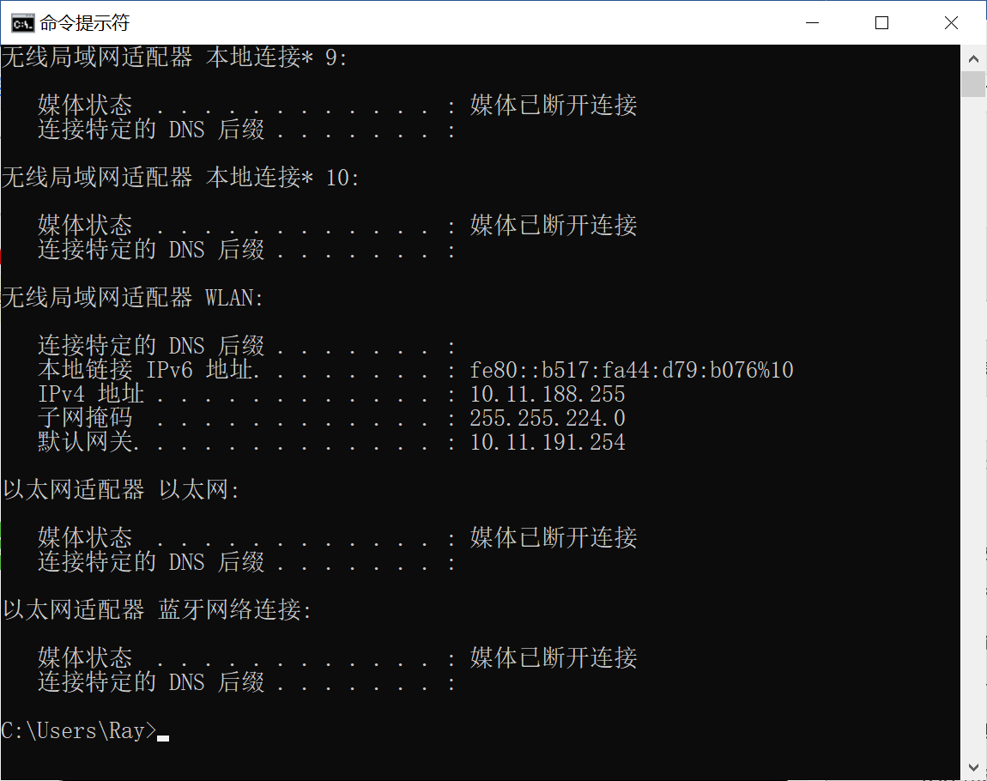
图1-2 获取IP地址
（3）运行Test1_Socket.exe，如图1-3所示；
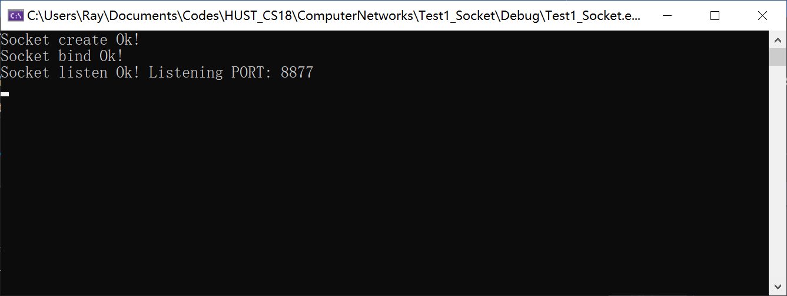
图1-3 监听端口中
（4）访问服务器主页http://10.11.188.255/index.html，访问页面成功，如图1-4所示；
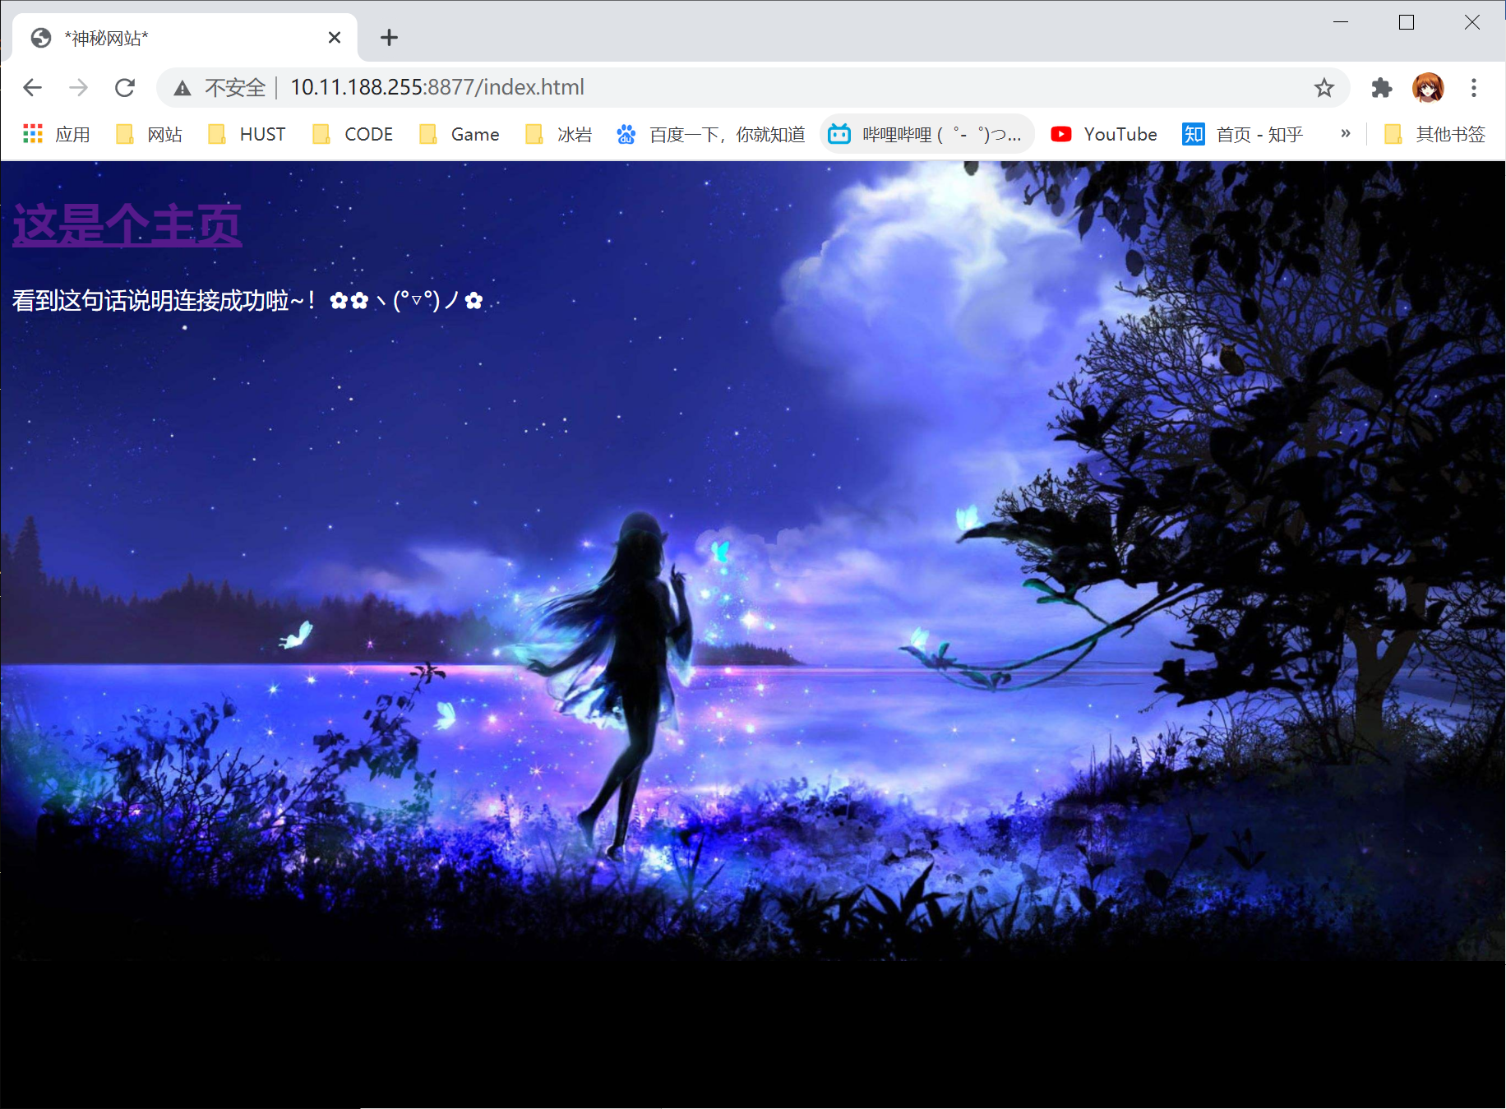
图1-4 访问页面成功
访问成功的响应报文、请求处理结果如图1-5所示；
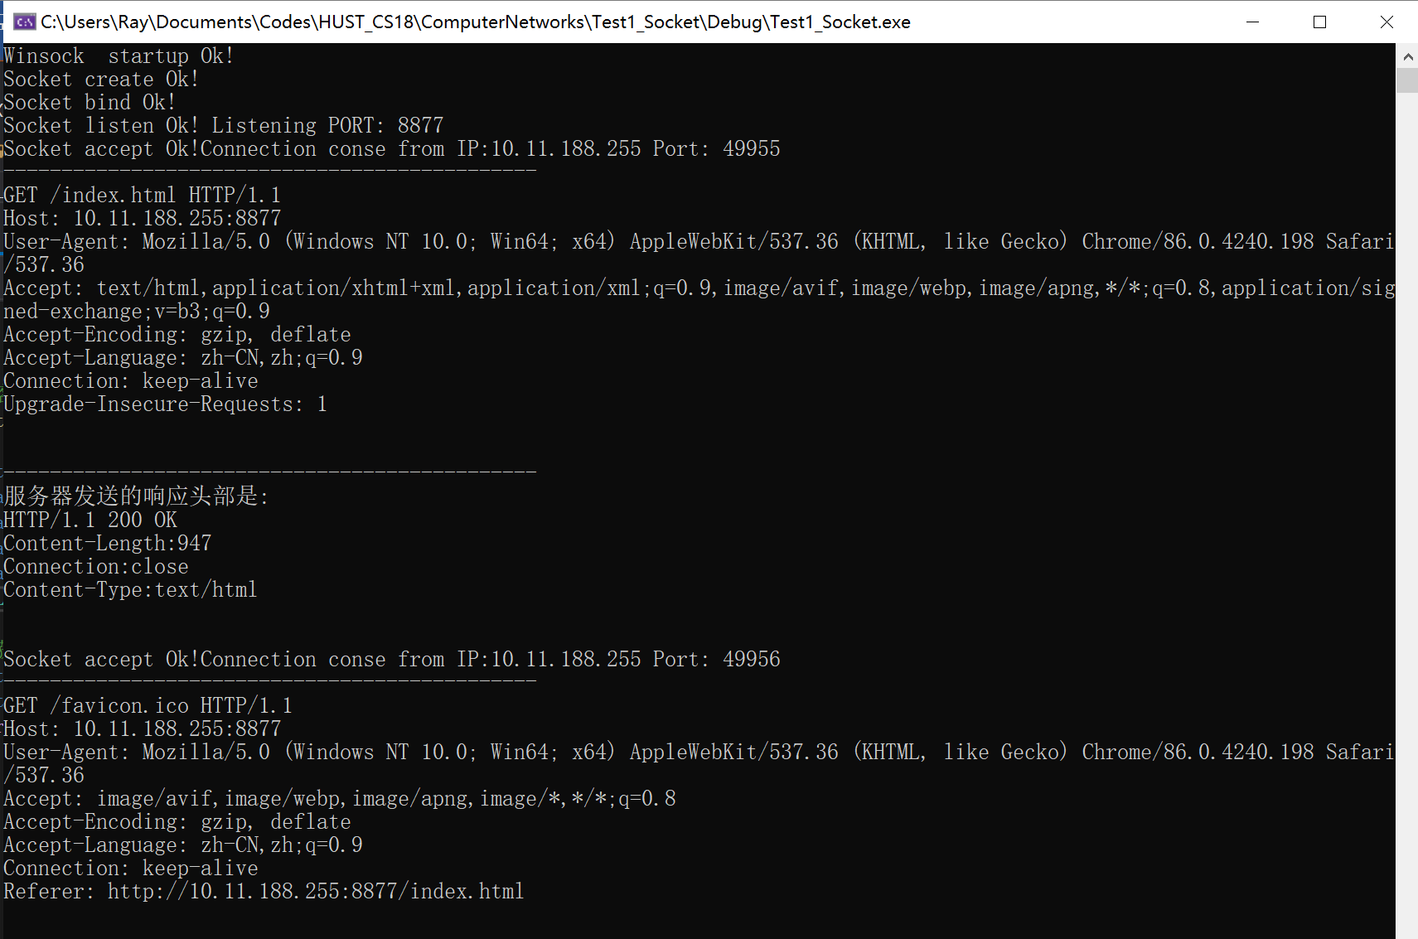
图1-5 成功响应报文
（5）访问服务器主页http://10.11.188.255:8877/index.htm失败，如图1-6所示；
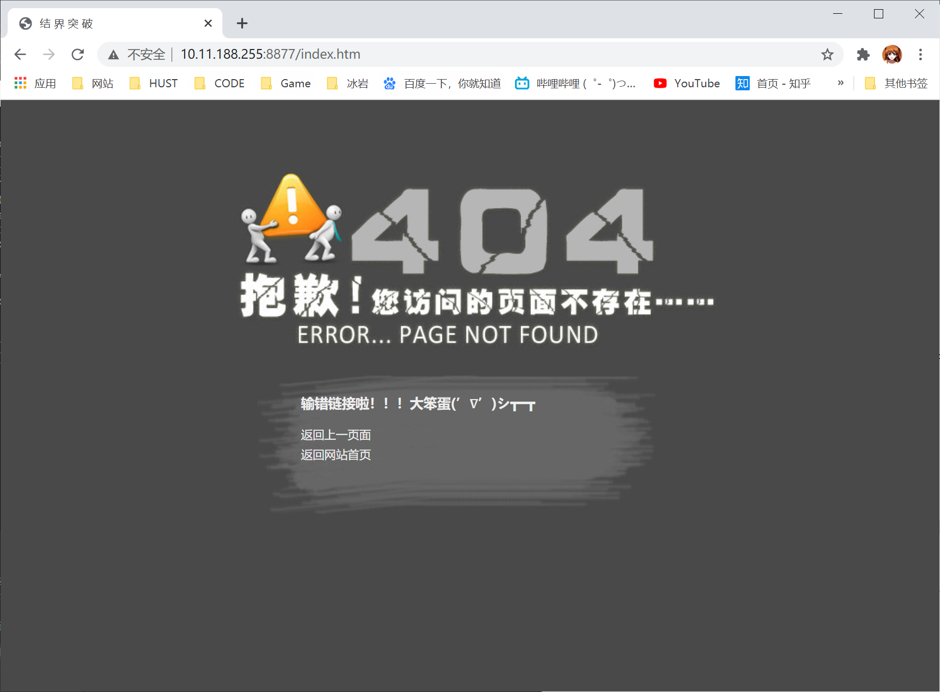
图1-6 访问失败
访问失败收到的响应报文、请求处理结果如图1-7所示：
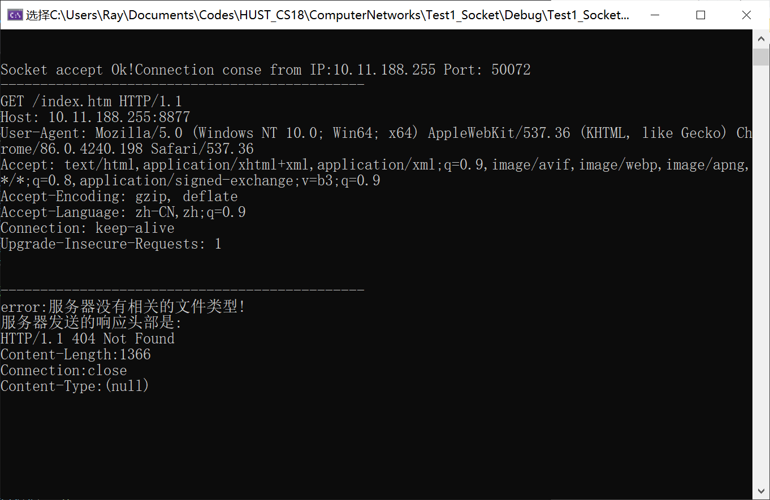
图1-7 失败响应报文

其它需要说明的问题
每次重新启动系统，运行程序前都要记得用“ipconfig”命令得到当前的IP地址。否则url使用http://localhost:端口号/index.html也是一样的结果。

1.7 参考文献
[1] 詹姆斯·F·库罗斯、基恩·W·罗斯，《计算机网络：自顶向下方法》[M],北京：机械工业出版社 ，2018

心得体会与建议

2.1 心得体会
（1）第一次实验是我感觉跨度最大、收获也最大的。在做完全部实验后回过头来看其实难度也并不高，但是对于刚接触了理论知识没多久，还没有把课堂内容充分吸收的我来说，看懂实验文档本身就是一件很吃力的事。网上对应的资源也不是很多，幸好老师写了一个简单的样例demo放在群里让我们运行，帮助我更快地吸收了实验内容。之前在搭建个人网站和服务器配置的时候也看过一些教程，但是也只会照搬别人的做法，通过这次实验我更好地理解了应用层协议，不再去一知半解地看问题，加强了自我学习能力。
（2）第二次实验是我感觉看起来最难，实现难度中等的。传输层的协议原理在上课时老师已经重点讲解过，但是亲身实验下来，将发送方和接收方的状态转换具体成代码实现的过程还是有一些难度的。由于老师给出了停等协议的实现，也方便了我们进行对照、修改，对GBN、SR、TCP的快速重传等具体实现有了更深的理解。最重要的是，它教会了我用一个“开发者”的视角去理解协议的实现，而不是一个“读者”。只有在一步步完善功能、一步步改正错误的过程中，才会更能理解这个细节这样实现的原因，对整体的思想有一个更加本质的掌控。
（3）第三次实验的形式和前两次有所不同。初期在熟悉CPT软件上花费了一定的功夫，但是在理解了前面的例子和前几步的实验后，自己规划第三步的实验反而难度不太高了，只要划分好IP地址，接下来就是一步步耐心的配置和调试而已。每一次设置完的紧张，ping通之后的成就感也是一种新奇的感受。实验设计也很有现实感，让我感觉自己真真切切地学到了很多可以应用在实际的网络知识。

2.2 建议
（1） 建议在第一个实验处可以将样例demo的注释写得更详细易懂，方便理解；
（2） 建议在第三个实验包中的CPT软件安装包、汉化包选择更新的版本，因为Cisco Packet Tracer6.0版本在我的电脑上UI不是很适配，导致字体十分伤眼，只能自己去下新的版本。不过这应该是少数现象，其他同学好像没有该问题，所以仅为建议。

附录：实验一源代码
#pragma once
#include "winsock2.h"
#include <stdio.h>
#include <iostream>
#include <stdlib.h>
#pragma comment(lib,"Mswsock.lib")
#pragma comment(lib,"ws2_32.lib")
#define DEFAULT_BUFFER 4096
/*网址:http://localhost:8877/index.html*/
/*localhost可用IP地址代替，win系统先通过“ipconfig”命令获取IP地址*/

using namespace std;
const int port = 8877; //监听端口号
//响应首部内容
const char* http_get_message_success = "HTTP/1.1 200 OK \r\n\Content-Length:%d\r\nConnection:close\r\nContent-Type:%s\r\n\r\n";
char* http_404_error = "HTTP/1.1 404 Not Found \r\n\Content-Length:%d\r\nConnection:close\r\nContent-Type:%s\r\n\r\n";

//定义文件类型对应的content-tyoe
struct doc_type {
char* suffix;
char* type;
};

//文件
struct doc_type file_type[] =
{
{"html", "text/html"},
{"gif", "imag/gif"},
{"jpeg", "imag/jpeg"},
{NULL, NULL}
};

//通过后缀，查找到对应的content-type
char* http_get_type_by_suffix(const char* suffix)
{
struct doc_type* type;
for (type = file_type; type->suffix; type++)
{
if (strcmp(type->suffix, suffix) == 0)
return type->type;
}
return NULL;
}

//从报文请求中分离出文件名
void split_filename(char* revbuf, int buflen, char* file_name) {
int flag = 0;
memset(file_name, 1024, 0);
int k = 0;
for (int i = 0; i < buflen; i++) {
if (revbuf[i] == ' ') {
if (revbuf[i + 1] == '/') {
flag = 1;
i++;
continue;
}
else {
flag = 0;
break;
}
}
if (flag) {
file_name[k++] = revbuf[i];
}
}
file_name[k] = 0;
}

//解析客户端发来的请求，发送http文件
int http_send_response(SOCKET soc, char* buf, int buf_len, char* file_name)
{
int read_len, file_len, hdr_len, send_len;
char* type;
char read_buf[1024];
char http_header[1024]; //html文件头部内容
char suffix[16]; //文件类型
FILE* res_file;

//获取suffix
int k = 0;
int len = strlen(file_name);
for (int i = 0, flag = 0; i < strlen(file_name); i++) {
if (file_name[i] == '.') {
flag = 1;
continue;
}
if (flag) {
suffix[k++] = file_name[i];
}
}
suffix[k] = 0;
char file_read_name[1024];
char http_condition[1024];
strcpy(http_condition, http_get_message_success);
strcpy(file_read_name, file_name);
//获得文件content-type
type = http_get_type_by_suffix(suffix);
if (type == NULL)
{
if (suffix == "iso") {
return 0;
}
if (!strlen(file_name)) {
strcpy(file_read_name, "homepage.html");
}
else {
printf("error:服务器没有相关的文件类型!\n");
strcpy(file_read_name, "error.html");
strcpy(http_condition, http_404_error); //如果没有文件类型则返回404
}
}
//打开文件
res_file = fopen(file_read_name, "rb+");
//如果文件不存在，返回404
if (res_file == NULL)
{
printf("[Web]文件:%s 不存在!\n", file_name);
res_file = fopen("error.html", "rb+");
strcpy(http_condition, http_404_error);
}
//计算文件大小
fseek(res_file, 0, SEEK_END);
file_len = ftell(res_file);
fseek(res_file, 0, SEEK_SET);

//构造响应首部，加入文件长度，content-type信息
hdr_len = sprintf(http_header, http_condition, file_len, type);
send_len = send(soc, http_header, hdr_len, 0);
printf("服务器发送的响应头部是:\n%s\n", http_header);
if (send_len == SOCKET_ERROR)
{
fclose(res_file);
printf("[Web]发送失败，错误:%d\n", WSAGetLastError());
return 0;
}
//发送文件
do
{
read_len = fread(read_buf, sizeof(char), 1024, res_file);
if (read_len > 0)
{
send_len = send(soc, read_buf, read_len, 0);
file_len -= read_len;
}
} while ((read_len > 0) && (file_len > 0));
fclose(res_file);
return 1;
}

void main() {
//完成初始化工作
WSADATA wsaData;
int nRc = WSAStartup(0x0202, &wsaData);
if (nRc) {
cout << "Winsock startup failed with error!" << endl;
}
if (wsaData.wVersion != 0x0202) {
cout << "Winsock version is not correct!" << endl;
}
cout << "Winsock startup Ok!" << endl;

//创建套接字
SOCKET serverSocket = socket(AF_INET, SOCK_STREAM, 0);
if (serverSocket == INVALID_SOCKET) {
cout << "Socket create ERROR!" << endl;
}
else {
cout << "Socket create Ok!" << endl;
}

//绑定套接字
sockaddr_in addr;
/*设置IP和端口*/
addr.sin_family = AF_INET;
addr.sin_port = htons(port);
addr.sin_addr.S_un.S_addr = htonl(INADDR_ANY); //本地地址转化成网络地址
int rtn = bind(serverSocket, (LPSOCKADDR)&addr, sizeof(addr));
if (rtn == SOCKET_ERROR) {
cout << "Socket bind ERROR!" << endl;
}
else {
cout << "Socket bind Ok!" << endl;
}

//开始监听
rtn = listen(serverSocket, 5); //表示队列中最多同时有5个连接请求
if (rtn == SOCKET_ERROR) {
cout << "Socket listen ERROR!" << endl;
}
cout << "Socket listen Ok! Listening PORT: " << port << endl;
//将serverSock设为非阻塞模式以监听客户连接请求

//创建连接
SOCKET sessionSocket; //创建会话套接字
sockaddr_in clientAddr;
int addrLen = sizeof(clientAddr);
char clientData[4096]; //用于存储从客户端请求的数据

while (true) {
//如果servervSock收到连接请求，接受客户连接请求
//每当收到客户端连接请求，创建新的会话SOCKET，保存在sessionSocket中
sessionSocket = accept(serverSocket, (LPSOCKADDR)&clientAddr, &addrLen);
if (sessionSocket == INVALID_SOCKET) {
//创建会话SOCKET出错处理
cout << "Socket accept ERROR! "<< endl;
break;
}
//创建会话SOCKET成功
cout << "Socket accept Ok!Connection conse from IP:";
cout << inet_ntoa(clientAddr.sin_addr) << "\tPort: " << ntohs(clientAddr.sin_port) << endl;

//接受来自客户端的数据
memset(clientData, '\0', DEFAULT_BUFFER); //清空缓存区
rtn = recv(sessionSocket, clientData, DEFAULT_BUFFER, 0);
if (rtn == SOCKET_ERROR) {
cout << "Receive data ERROR!";
break;
}
cout << "----------------------------------------------" << endl; //打印收到的数据
cout << clientData << endl;
cout << "----------------------------------------------" << endl;
char file_name[1024];
memset(file_name, 0, 1024);
split_filename(clientData, rtn, file_name); //获得文件名
rtn = http_send_response(sessionSocket, clientData, 4096, file_name);
if (rtn == SOCKET_ERROR) {
cout << "Send data ERROR!";
break;
}
closesocket(sessionSocket);
}
closesocket(serverSocket);
WSACleanup();

}

